第1篇

量化金融投资基础与Python技术

第1章 量化金融投资基础及Python
下载、安装与启动

1.1 量化金融投资基础

1.1.1 量化金融投资的概念
量化就是把“定量”指标数据化。例如，你说喜欢身材好的美女，我们没办法给你介绍，因为身材好没有统一的标准。但是如果你说想要身高170cm以上、体重50kg以内、胸围超过90cm、腰围小于70cm的，那人们就懂了，这就是量化。
什么是量化金融投资呢？就是将你的想法通过数据和计算模型来验证和落实，它集金融(主要是投资组合、资产定价、基础分析、技术分析等)、数理(优化、统计与计量、数学)、计算机知识(数据库技术、人工智能技术、计算机高级语言Python、R、MATLAB、Stata等)于一体，投资者将自己在金融市场中的一些实践经验或者感悟，通过数理模型进行具体的量化，设计出相应的交易规则，最后运用计算机系统自动地按照交易规则进行程序化交易。比如，可以设定将你选定的几只股票在下跌5%的时候买入，在上涨10%的时候抛出，通过2年的时间来贯彻这一设定，观察结果是涨还是跌，以此来调整你的策略。
量化金融投资的最大好处在于，可以在决策过程中避免主观臆断和情绪影响，而且能够发现复杂的数据规律，快速地抓住交易机会。
价值投资和趋势投资(技术分析)是引领过去一个世纪的投资方法，随着计算机技术的发展，将已有的投资方法与计算机技术相融合，即产生了量化金融投资。
简单来说，量化金融投资与传统投资方法之间的关系类似于西医与中医的关系。量化金融投资与传统投资最鲜明的区别就是模型的应用，类似于医学上对仪器的应用。中医主要通过望、闻、问、切等医疗手段，很大程度上借助中医长期积累的经验进行诊断，定性的程度大一些；而西医则不同，西医主要借助现代仪器进行检验，而各项检查结果有详细的数据评价标准，最后判断症结所在，进而对症下药。具体的比较见表1-1。

表1-1 传统金融投资和量化金融投资的区别
投资策略 | 处理信息的能力 | 认知偏差 | 风险控制能力
传统金融投资 | 低 | 大 | 低
量化金融投资 | 高 | 无 | 高

医生治疗病人的疾病，投资者治疗市场的疾病。市场的疾病是什么？就是错误定价和估值，没病或病得比较轻，市场是有效或弱有效的；病得越严重，市场越无效。投资者用资金投资于低估的证券，直到把它的价格抬升到合理的价格水平上。
但是，定性投资和定量投资的具体做法有些差异。定性投资更像中医，更多地依靠经验和感觉判断病在哪里；定量投资更像西医，依靠模型判断，模型对于定量投资基金经理的作用就像CT机对于医生的作用。在每一天的投资运作之前，先用模型对整个市场进行一次全面的检查和扫描，然后根据检查和扫描的结果作出投资决策。

1.1.2 量化金融投资的优势
量化金融投资的优势在于纪律性、系统性、及时性、准确性和分散化。
(1) 纪律性。严格执行投资策略，不受投资者情绪的变化而随意更改。这样可以克服人性的弱点，如贪婪、恐惧、侥幸心理，也可以克服认知偏差。
(2) 系统性。量化金融投资的系统性特征包括多层次量化模型、多角度观察及海量数据观察等。多层次模型包括大类资产配置模型、行业选择模型、精选个股模型等。多角度观察主要包括对宏观周期、市场结构、估值、成长、盈利质量、市场情绪等多个角度的分析。此外，海量数据的处理能力能够更好地在广大的资本市场中捕捉到更多的投资机会。
(3) 及时性。及时快速地跟踪市场变化，不断地发现能够提供超额收益的新的统计模型，寻找新的交易机会。
(4) 准确性。准确客观地评价交易机会，克服主观情绪偏差，从而盈利。
(5) 分散化。在控制风险的条件下，量化金融投资可以充当分散化投资的工具。其具体表现在两个方面：①量化金融投资不断地从历史中挖掘有望在未来重复的历史规律并且加以利用，这些历史规律都是较大概率取胜的策略；②依靠筛选出股票组合来取胜，而不是一只或几只股票取胜，从投资组合的理念来看也是捕捉大概率获胜的股票，而不是押宝到单只股票。

1.1.3 量化金融投资的历史和未来

1. 量化金融投资的历史与现状
提起量化金融投资，就不得不提量化金融投资的标杆——华尔街传奇人物詹姆斯·西蒙斯(James Simons)。这位慧眼独具的投资巨擘，有着一份足以支撑其赫赫名声的光鲜履历：20岁时获得学士学位，23岁时从加州大学伯克利分校博士毕业，24岁时成为哈佛大学数学系最年轻的教授，37岁时与中国数学家陈省身联合发表了著名论文《典型群和几何不变式》，并开创了著名的陈—西蒙斯理论，40岁时运用基本面分析法设立了自己的私人投资基金，43岁时与普林斯顿大学数学家勒费尔(Henry Laufer)重新开发了交易策略，并由此从基本面分析转向数量分析，45岁时正式成立了文艺复兴科技公司，最终笑傲江湖，成为勇执牛耳的投资霸主。
量化金融投资在海外的发展已有40多年的历史，其投资业绩稳定，市场规模和份额不断扩大，得到越来越多投资者的认可。国外量化金融投资的兴起和发展主要分为三个阶段。
(1) 第一阶段(1971—1977)。1971年，世界上第一只被动量化基金由巴克莱国际投资管理公司发行，1977年世界上第一只主动量化基金也是巴克莱国际投资管理公司发行的，发行规模达到70亿美元，是美国量化金融投资的开端。
(2) 第二阶段(1977—1995)。从1977年到1995年，量化金融投资在海外经历了一个缓慢的发展过程，这其中受到诸多因素的影响，随着信息技术和计算机技术方面取得了巨大进步，量化金融投资才迎来了其高速发展的时代。
(3) 第三阶段(1995年至今)。从1995年到现在，量化金融投资技术逐渐趋于成熟，同时被大家所接受。在全部的投资中，量化金融投资大约占比 30%，指数类投资全部采用定量技术，在主动投资中，约有20%～30%采用定量技术。
事实上，互联网的发展使得量化投资金融概念在世界范围的传播速度非常快，作为一个概念，量化金融投资并不算新，国内投资者早有耳闻，但是，真正的量化基金在国内发展还处于初级阶段。
因为我国A股的种种特殊性，在我国A股市场使用量化策略，好比盲人摸象，市场上最早的几只量化基金，业绩一度饱受诟病。人们对量化基金的争议主要集中于两点：①A股市场是否有量化基金生存的土壤；②基金的量化策略是否可以接受市场的长期检验。

2. 量化金融投资的未来
相较于海外成熟市场，A股市场的发展历史较短，投资者队伍参差不齐，投资理念还不够成熟，留给主动投资发掘市场的非有效性，产生阿尔法的潜力和空间也更大。投资理念多元化，也创造出多元分散的Alpha机会。
量化金融投资的技术和方法在国内几乎没有竞争者。中医治疗中医擅长的疾病，西医治疗西医擅长的疾病，如果把证券市场看作一个病人的话，每个投资者都是医生，定性投资者挖掘定性投资的机会，治疗定性投资的疾病。证券市场上定性投资者太多了，机会太少，竞争太激烈。量化金融投资者太少了，机会很多，竞争很小，这给量化金融投资创造了良好的发展机遇——当其他人都摆西瓜摊的时候，我们摆了一个苹果摊。
总的看来，量化金融投资和定性投资的差别真的犹如中医和西医的差别，互有长短、各有千秋。由此可见，随着2010年4月股指期货的出台，量化金融投资国内市场发展潜力逐渐显现，已有北京大学汇丰商学院、上海交通大学安泰管理学院投入数百万元开设了专业的量化金融投资实验室，并开办了量化金融投资高级研修班，为国内量化金融投资的市场发展提供了良好的学术和实战环境。

1.1.4 量化金融投资的应用与流程

1. 量化金融投资应用
量化金融投资一般应用于科学分析、市场监测、交易执行等。
科学分析主要运用计算机技术对历史数据进行处理，最终得出一个科学的结论。比如：投资者如果想要知道每股收益的财务数据是否可以作为投资参考，可以通过对历史数据进行分析处理，分别买入每股收益较高的股票并持有一段时间和买入每股收益较低的股票并持有一段时间，如果买入每股收益较高的股票的获利能力远大于买入每股收益较低的股票的获利能力，那么证明过去一段时间内，股票的每股收益数据确实会影响股价的涨跌。
市场监测主要运用计算机程序对整个市场进行实时监控，包括个股价格波动、市场消息、突发事件等。目前中国股市的上市公司高达3 000多家，如果人为去监测整个市场的动态，会消耗大量的人力物力，并且最终效果达不到预期，而量化金融投资的市场监测功能能较好地解决了这个问题，通过计算机程序，对所有上市股票进行实时监测。
交易执行主要运用计算机程序，完成精确的、及时的交易工作。一般而言，多账户、多策略的交易执行需要计算机程序实现，人为同时操作多个账户，会导致交易不精确、过于迟缓的情况发生。不仅如此，计算机程序还能实现算法交易，能有效降低交易成本。

2. 量化金融投资流程
一般而言，量化金融投资的流程为：数据→研发&回测→交易执行，如图1-1所示。
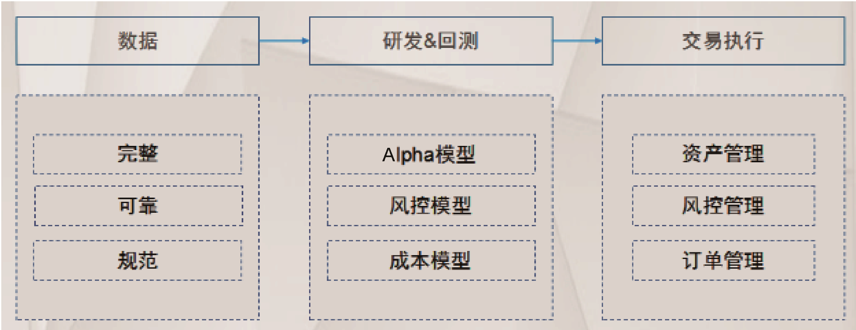

图1-1 量化金融投资的流程
(1) 数据。量化金融投资需要对大量的数据进行分析与研究，这些数据应当是完整、可靠、规范的，使得最终的分析和研究结论是正确、可靠的。
(2) 研发&回测。量化金融投资在研发策略的过程中需要考虑Alpha模型、风控模型、成本模型等。Alpha模型是策略的投资逻辑实现，风控模型的作用是控制风险，成本模型能最大化收益。
(3) 交易执行。交易执行需要考虑资产管理、订单管理、风控管理。资产管理主要有资金使用、资金分配等。订单管理主要是对订单进行再处理，因为真实交易中可能存在未完成的订单。风控管理主要是控制账户的风险以及外部风险，比如网络中断、计算机故障等。

3. 进行量化金融投资的方法
使用量化策略是进行量化金融投资的有效方式。
通过客观准确的交易规则构建策略，并在历史数据上进行回测，当回测结果通过评估审核后才可以称得上是一个可进行实盘交易的量化策略，许多私募在实盘之前还有一个模拟交易阶段。

4. 量化金融投资基础
量化金融投资基础知识包括数学与统计、计算机、金融学等。
数学与统计方面，包括微积分、线性代数、优化理论、概率统计基础、线性回归等知识点。
计算机方面，主要有两点：会编程、会作数据分析。
金融学方面，主要是金融市场、公司金融、投资学等，要是能够通过CFA更好，知识面更广。

5. 在量化平台中设计量化策略
(1) 设定一些初始值，如本金、回测的时间区间等。
(2) 选择股票，可以自定义一定的股票池，也可以定义一个选股范围，通过买卖条件来筛选。
(3) 设定买卖的条件，即在什么情况下买入卖出，是策略中最关键的部分。
在上述的基础上，可以另外加入一些更为复杂的规避风险的机制，或者增加交易费等细节，使得历史回测的结果更加接近于真实交易的情况。
这样就可以形成一个完整的策略。

1.2 Python工具概述
Python是面向对象的脚本语言，自1991年诞生至今，已经逐渐被广泛应用于处理系统管理任务、大数据和Web编程等方面，目前已经成为最受欢迎的程序设计语言之一。那么，Python为什么能够在众多的语言当中脱颖而出呢？简单来说，有下面几方面原因。
(1) Python可以在多种计算机操作系统中运行(UNIX/Linux、Windows、MacOS、Ubuntu等)。
(2) Python能够实现交互式命令输出。对于非专业程序员而言，都希望一边编写程序，一边查看结果。
(3) Python是开源免费的，有很多强大易用的标准库。对于非专业的程序员而言，使用这些标准库可以免去自己编写的烦恼。
(4) Python是一种解析性的、面向对象的编程语言。
(5) Python是可以连接多种语言的胶水语言。
Python有Python 2.X和Python 3.X两个版本，因此有人称Python为双管枪。
表1-2所示是Python与其他数据分析语言对比。

表1-2 Python与其他数据分析语言对比
软件名称 | 费 用 | 处理逻辑 | 版本更新 | 编程难度 | 应用场景
Python | 免费 | 内存计算 | 快 | 难 | 广
R | 免费 | 内存计算 | 快 | 难 | 中
MATLAB |  | 内存计算 | 中 | 中 | 广
Stata |  | 内存计算 | 中 | 易 | 窄
SAS |  | 非内存计算 | 慢 | 中 | 窄
SPSS |  | 内存计算 | 中 | 易 | 窄
Excel |  | 内存计算 | 中 | 难 | 窄

Python主要的工具库见表1-3。

表1-3 Python的主要工具库
模块名称 | 简 介 | 网 址
Matplotlib | Matplotlib可能是Python 2D绘图领域使用最广泛的库，它能让使用者很轻松地将数据图形化，并且提供多样化的输出格式 | http://matplotlib.org/1.5.1/
NumPy | NumPy(Numeric Python)系统是Python的一种开源数值计算扩展，其提供了许多高级的数值编程工具，如矩阵数据类型、矢量处理，以及精密的运算库等，专为进行严格的数字处理而产生 | http://www.numpy.org/
SciPy | SciPy是一款方便、易于使用、专为科学和工程设计的Python工具包。它包括统计、优化、整合、线性代数模块、傅里叶变换、信号和图像处理、常微分方程求解器等 | http://www.scipy.org/
pandas | Python Data Analysis Library 或 pandas 是基于NumPy 的一种工具，该工具是为了解决数据分析任务而创建的。Pandas 纳入了大量的库和一些标准的数据模型，提供了高效地操作大型数据集所需的工具，以及大量能使我们快速便捷地处理数据的函数和方法 | http://pandas.pydata.org/  pandas-docs/version/0.19.2/
seaborn | 该模块是一个统计数据可视化库 | http://web.stanford.edu/～mwaskom/software/seaborn/
sklearn | Scikit-Learn是基于Python的机器学习模块，基于BSD开源许可证。Scikit-Learn的基本功能主要被分为6个部分，即分类、回归、聚类、数据降维、模型选择、数据预处理。Scikit-Learn中的机器学习模型非常丰富，包括SVM、决策树、GBDT、KNN等，可以根据问题的类型选择合适的模型 | http://scikit-learn.org/0.17/
Statsmodels | Statsmodels是一个Python包，提供一些互补Scipy统计计算的功能，包括描述性统计、统计模型估计和推断 | http://statsmodels.sourceforge.  net/
TA-Lib | 技术分析指标库 | http://mrjbq7.github.io/ta-lib/  funcs.html
Theano | Pyhton深度学习库 | http://deeplearning.net/software/ theano/
TensorFlow | 谷歌基于DistBelief进行研发的第二代人工智能学习系统 | https://www.tensorflow.org/
Keras | 高阶神经网络开发库，可运行在TensorFlow或Theano上 | https://keras.io/

目前国内外主流的量化金融投资平台如下。

1. 国内主流的量化金融投资平台
东部地区：上海优矿(https://uqer.io/home/)，杭州芒果(http://quant.10jqka.com.cn/platform/ html/home.html)，杭州果仁网(http://www.guorn.com/)。
南部地区：深圳米筐(http://www.ricequant.com/)。
西部地区：成都人工智能量化(https://bigquant.com/)。
北部地区：北京聚宽(http://www.joinquant.com/)，北京量化京东平台(http://quant.jd.com/)。

2. 国外主流的量化金融投资平台
quantopian(https://www.quantopian.com/)、quantpedia(http://www.quantpedia.com/)。

3. 量化金融投资主要的数据源
国内tushare财经数据接口网站：http://www.tushare.org/。
国外财经数据接口网站：https://www.quandl.com/。

1.3 Python工具的下载

1. 下载安装Python执行文件
在网站www.python.org.downloads中下载Python，双击下载的执行文件，按照相应提示操作即可安装Python。
Python自身环境内置了很多函数和模块，不过这些函数和模块功能有限，Python的强大功能更多的是通过第三方库或者其他模块来实现的。如果函数库或者模块没有内置于Python环境中，则需要先下载安装该函数库或模块，然后才能使用。一般通过pip指令来安装，安装指令为：pip install name(如numpy)。

2. 下载Anaconda
Python执行文件需要安装许多库，安装起来比较复杂。如果专注于科学计算功能，可直接安装Anaconda。
网站https://www.anaconda.com/download/中即可下载Anaconda。Python是一个用于科学计算Python发行版的套装软件，支持UNIX、Linux、Mac、Windows等操作系统，包含了众多流行的科学计算、数据分析的Python包，其中包括pandas、numpy、scipy、statsmodels、matplotlib等，以及iPython交互环境。界面如图1-2所示。
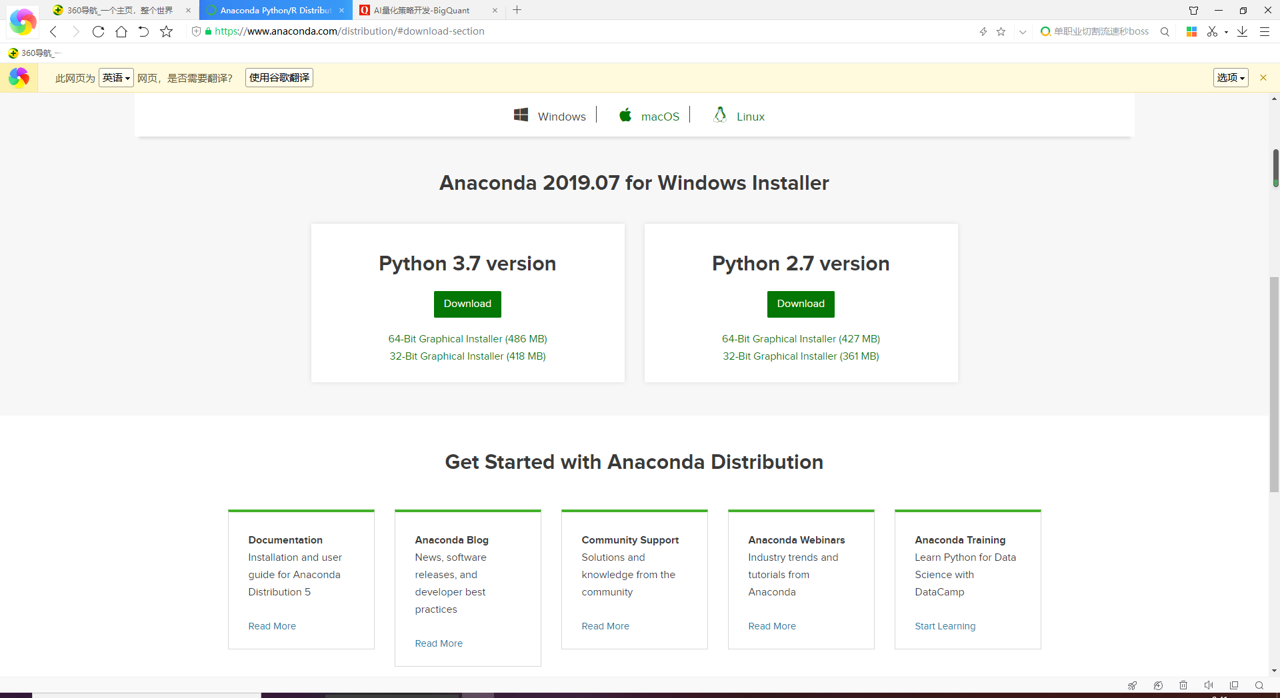

图1-2 Anaconda界面
单击图1-2中的Python 3.7 version下载界面，弹出图1-3所示的对话框。
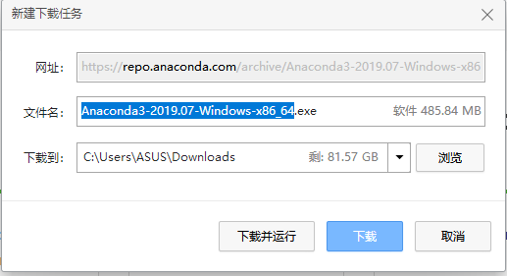

图1-3 “新建下载任务”对话框
在图1-3所示对话框中单击“下载”按钮，即可得到用Python作量化金融投资的套装软件工具。

1.4 Python的安装
Python在Windows环境中有很多版本。
(1) Anaconda2-2.4.1-Windows-x86.exe(32位)版本。
(2) Anaconda3-2019.07-Windows-x86_64.exe。
本书使用的是Anaconda3-2019.07- Windows-x86_64.exe版本。
Python安装过程如下。
(1) 双击已下载的Anaconda3-2019.07-Windows-x86_64.exe应用程序，即可弹出图1-4所示的对话框。单击Next按钮，得到图1-5所示的对话框。
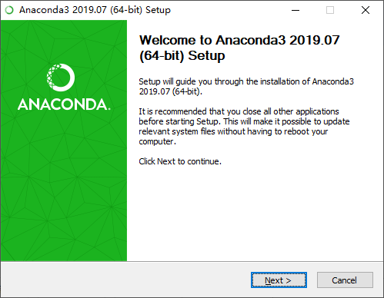  图1-4 安装对话框(1) | 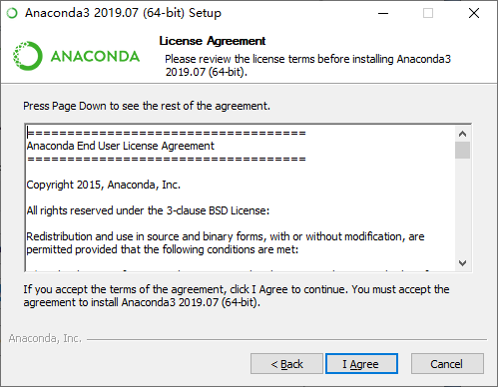  图1-5 安装对话框(2)
(2) 在图1-5中单击I Agree按钮，得到图1-6所示的对话框。
(3) 单击图1-6中Next按钮，得到图1-7所示的对话框。
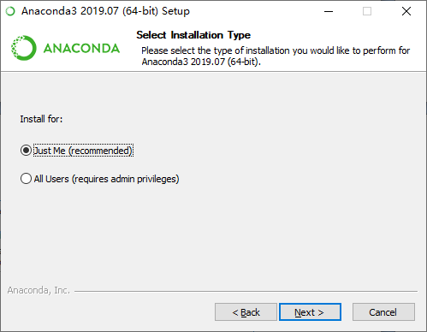  图1-6 安装对话框(3) | 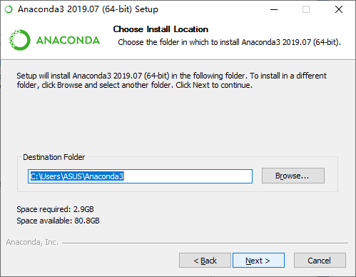  图1-7 安装对话框(4)
(4) 单击图1-7中Next按钮，即可完成Python套装软件的安装，得到图1-8所示的界面。
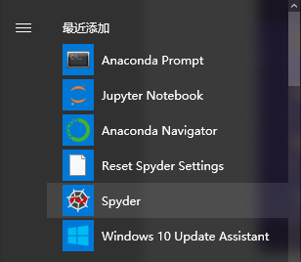

图1-8 安装完成后的界面

1.5 Python的启动和退出

1. Python工具的启动
单击图1-8所示的Spyder图标，即可启动Python，打开得到图1-9所示的Python的用户界面。

2. Python的退出
在图1-9所示的Python用户主界面中执行File→Quit菜单命令，即可退出Python。
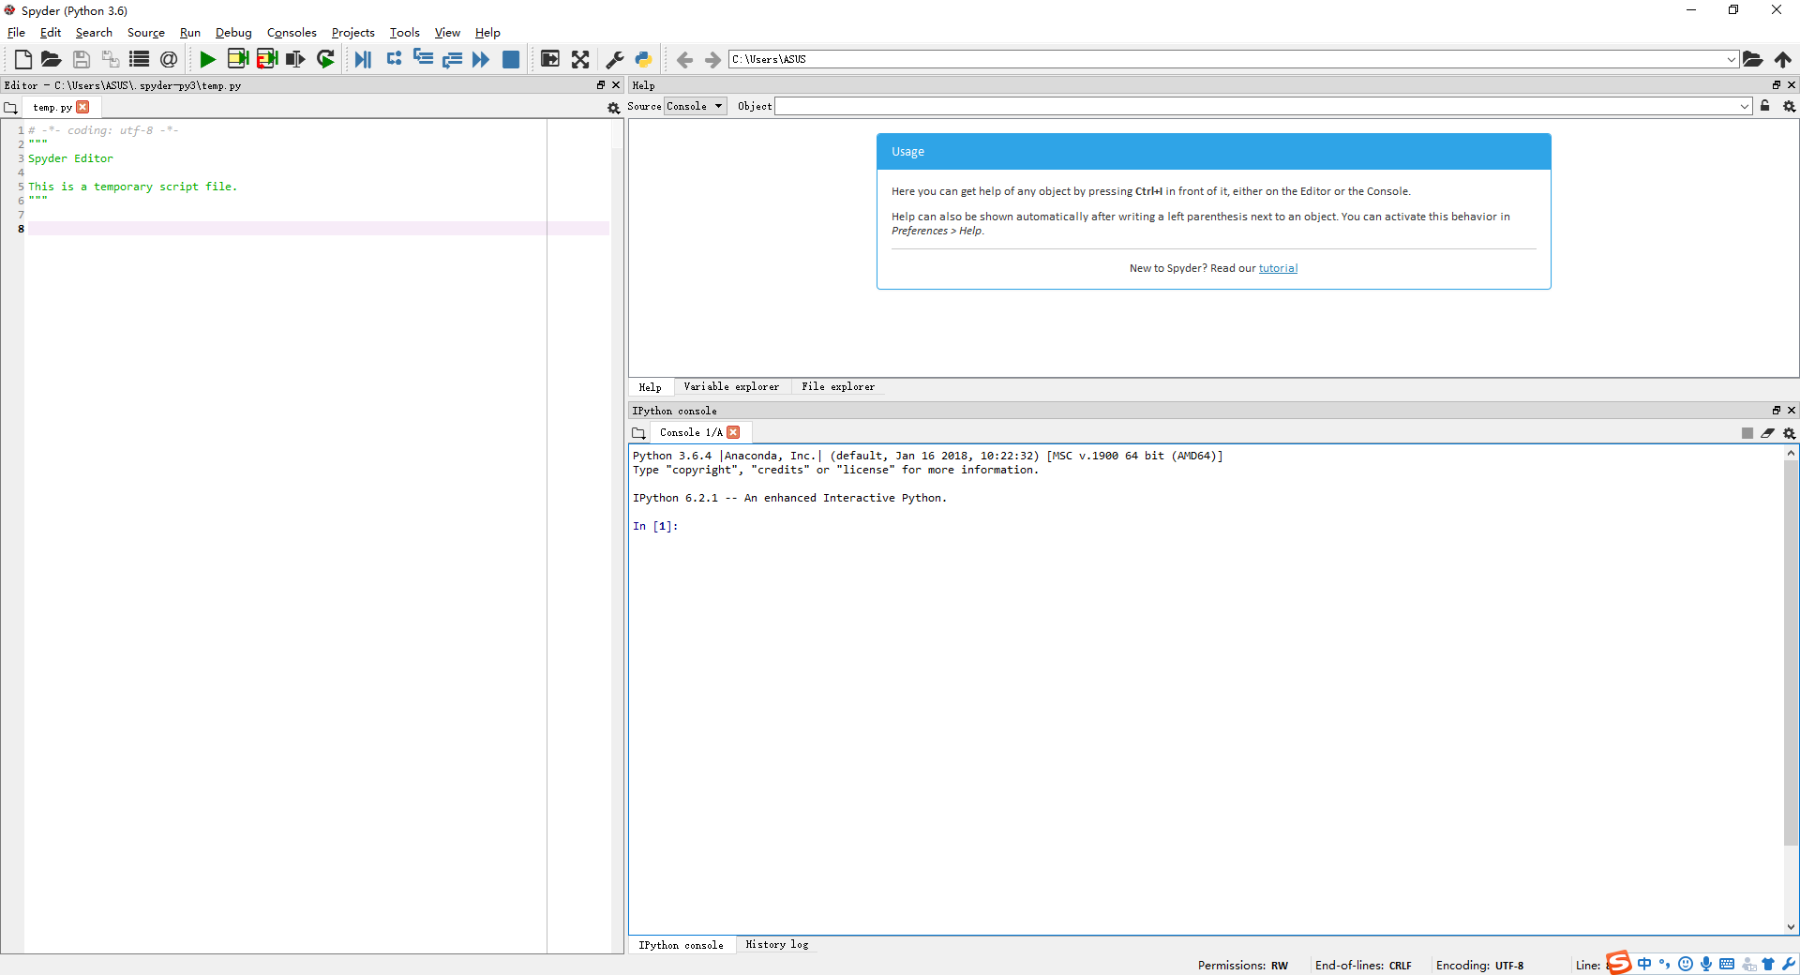

图1-9 Python的用户界面

练 习 题
在网址：https://mirrors.tuna.tsinghua.edu.n/help/anaconda/中下载最新Python工具，并安装到指定目录，启动Python和退出Python。

第2章 Python编程基础

2.1 Python的两个基本操作
在正式介绍Python之前，先了解下面两个基本操作，对后面的学习是有好处的。

1. 基本的输入输出
可以在Python中使用+、-、*、/直接进行四则运算。

1+3*3
10

2. 导入模块
使用import可以导入模块，模块导入之后，就可以使用该模块下面的函数了。如导入math模块，然后使用math模块下面的sqrt函数：

import math
math.sqrt(9)
3.0

注意：上面的语句直接输入sqrt(9)是会报错的，那么有什么办法可以不用每次都带前缀呢？解决办法是：用“from 模块 import 函数”的格式先把函数给“拿”出来。

from math import sqrt
sqrt(9)
3.0

这样每次使用sqrt函数的时候就不用再加math前缀了。然而math模块下面有很多函数，可不可以写一个语句，然后math下面所有的函数都可以直接使用？可以使用以下语句把所有的函数都给“拿”出来：

from math import *
print (sqrt(9))
print (floor(32.9))
3.0
32.0

2.2 Python数据结构

1. 容器
Python中有一种名为容器的数据结构，顾名思义，容器，就是装数据的器具，它主要包括序列和词典，其中序列又主要包括列表、元组、字符串等。
列表的基本形式为：[1,3,6,10]或者['yes','no','OK']。
元组的基本形式为：(1,3,6,10)或者('yes','no','OK')。
字符串的基本形式为：'hello'。
序列中的每一个元素都被分配了一个序号——即元素的位置，也称为“索引”，第一个索引，即第一个元素的位置是0，第二个元素的位置是1，依此类推。列表和元组的区别主要在于，列表可以修改，而元组不能[注意列表用方括号([])，而元组用圆括号(())]。序列的这个特点，使得我们可以利用索引来访问序列中的某个或某几个元素，如：

a=[1,3,6,10]
a[2]
6
b=(1,3,6,10)
b[2]
6
c='hello'
c[0:3]
'hel'

与序列对应的“字典”则不一样，它是一个无序的容器，它的基本形式为：d={7:'seven',8:'eight',9:'nine'}。
字典是一个“键—值”映射的结构，因此不能通过索引来访问其中的元素，而要根据键来访问其中的元素：

d={7:'seven',8:'eight',9:'nine'}
d[8]
'eight'

2. 序列的一些通用操作
除了索引外，列表、元组、字符串等这些序列还有一些共同的操作。
1) 索引(补充上面)
序列最后一个元素的索引也可以是-1，倒数第二个元素的索引也可以用-2，依此类推。

a=[1,3,6,10]
print (a[3])
print (a[-1])
10
10

2) 分片
可以使用分片操作来访问一定范围内的元素，它的格式为：

a[开始索引:结束索引:步长]

那么访问的是从开始索引号的那个元素，到结束索引号-1的那个元素，每间隔“步长”个元素访问一次，“步长”可以忽略，默认“步长”为1。

c='hello'
c[0:3]
'hel'

这个就好像把一个序列分成一片一片的，所以叫作“分片”。
3) 序列相加
序列相加即两种序列合并在一起，两种相同类型的序列才能相加。

[1,2,3]+[4,5,6]
[1, 2, 3, 4, 5, 6]
'hello,'+'world!'
'hello,world!'

4) 成员资格
为了检查一个值是否在序列中，可以用in运算符。

a='hello'
print ('o' in a)
True
print ('t' in a)
False

3. 列表操作
列表也有一些自己独有的操作，即其他序列所没有的。
1) List函数
可以通过List(序列)函数把一个序列转换成一个列表。

list('hello')
['h', 'e', 'l', 'l', 'o']

2) 元素赋值、删除
(1) 元素删除——del a[索引号]。
(2) 元素赋值——a[索引号]=值。

a
'hello'
b=list(a)
b
['h', 'e', 'l', 'l', 'o']
del b[2]
b
['h', 'e', 'l', 'o']
b[2]='t'
b
['h', 'e', 't', 'o']

3) 分片赋值
a[开始索引号:结束索引号]=list(值)
表示为列表某一范围内的元素赋值，即为开始索引号到结束索引号-1区间的几个元素赋值。如利用上面语句把hello变成heyyo：

b=list('hello')
b
['h', 'e', 'l', 'l', 'o']
b[2:4]=list('yy')
b
['h', 'e', 'y', 'y', 'o']

注意：虽然“ll”处于“hello”这个单词第2、3号索引的位置，但赋值时是用b[2:4]，而不是用b[2:3]。另外，注意list()用小括号。
4) 列表方法
函数在很多语言中都有，比如Excel里面的if函数、vlookup函数，SQL里面的count函数，以及各种语言中都有的sqrt函数等，Python中也有很多函数。
Python中的方法是一个“与某些对象有紧密联系的函数”，所以列表方法就是属于列表的函数，它可以对列表实现一些比较深入的操作。
方法这样调用：

对象.方法(参数)

那么列表方法的调用就理所当然是：

列表.方法(参数)

以a=['h','e','l','l','o']为例：

a=['h','e','l','l','o']
a
['h', 'e', 'l', 'l', 'o']
给列表a的n索引位置插入一个元素m: a.insert(n,m)
a.insert(2,'t')
a
['h', 'e', 't', 'l', 'l', 'o']
在列表的最后添加元素m: a.append(m)
a.append('q')
a
['h', 'e', 't', 'l', 'l', 'o', 'q']
返回a列表中元素m第一次出现的索引位置: a.index(m)
a.index('e')
1
删除a中的第一个m元素: a.remove(m)
a.remove('e')
a
['h', 't', 'l', 'l', 'o', 'q']
将列表a从大到小排列: a.sort()
a.sort()
a
['h', 'l', 'l', 'o', 'q', 't']

4. 字典操作
1) dict函数
dict函数可以通过关键字参数来创建字典，其格式为：

dict(参数1=值1,参数2=值2, …)={参数1:值1, 参数2=值2, …}

如创建一个名字(name)为jiayounet、年龄(age)为27的字典：

dict(name='jiayounet',age=27)
{'age': 27, 'name': 'jiayounet'}

2) 基本操作
字典的基本行为与列表在很多地方都相似，下面以序列a=[1,3,6,10]、字典f={'age': 27, 'name': 'shushuo'}为例，见表2-1。

表2-1 列表与字典的基本操作
功 能 | 列表操作 |  | 字典操作
功 能 | 格 式 | 例 | 格 式 | 例
求长度 | len(列表) | len(a)  4 | len(字典) | len(f)  2
找到某位置上的值 | 列表[索引号] | a[1]  3 | 字典[键] | f['age']  27
元素赋值 | 列表[索引]=值 | a[2]=1  a  [1,3,1,10] | 字典[键] =值 | f['age']=28  f  {'age':28,'name':  'shushuo'
元素删除 | del列表[索引] | del a[1]  a  [1,6,10] | del字典[键] | del f['name']  f  'age':28
成员资格 | 元素 in 列表 | 1 in a  True | 键 in 字典 | 'age' in f  True

2.3 Python函数
1) 函数定义规则
学过数学的人都知道函数，即给一个参数返回一个值。Python函数也可以自己定义，用如下格式：

def 函数名(参数): 输入函数代码

函数代码中，return表示返回的值。比如，定义一个平方函数square(x)，输入参数x，返回x的平方：

def square(x):return x*x
square(9)
81

又如，如果要定义一个两数相加的函数，如下即可：

def add_2int(x, y):
return x + y
print (add_2int(2, 2))
4

2) 定义变参数函数
有时需要定义参数个数可变的函数，有以下几个方法可以做到。
(1) 给参数指定默认值。
比如，定义参数f(a,b=1,c='hehe')，那么在调用的时候，后面两个参数可以定义，也可以不定义，不定义的话默认为b=1，c='hehe'，因此如下调用都可以：

f('dsds');
f('dsds',2);
f('dsds',2,'hdasda');

(2) 参数关键字。
上面的方法等于固定了参数的位置，第一个值就是第一个参数的赋值，而“参数关键字”方法其实是固定了参数关键字。比如仍然定义参数 f(a,b=1,c= ‘hehe’)，调用的时候可以用关键字来固定：

f(b=2,a=11)

参数位置可以动，只要将参数关键字指出来就可以了。

2.4 Python条件与循环
Python用缩进来标识哪一段属于本循环。

1. if语句

j=2.67
if j<3:
print ('j<3')
j<3

注意：缩进和条件后面有冒号。
对于多条件，elseif要写成elif，标准格式为

if 条件1:
执行语句1
elif 条件2:
执行语句2
else:
执行语句3

注意：if…elif…else三个是并列的，不能有缩进。

t=3
if t<3:
print ('t<3')
elif t==3:
print ('t=3')
else:
print ('t>3')
t=3

2. while true/break语句
该语句的格式为

while true即条件为真:
执行语句
if中断语句条件: break

例如：

a=3
while a<10:
a=a+1
print (a)
if a==8: break

程序输出结果略。
虽然while后面的条件是a<10，即a小于10的时候一直执行，但是if条件中规定了a为8时就break，因此，只能输出到8。

3. for语句
例如，可以遍历一个序列/字典等。

a=[1,2,3,4,5]
for i in a:
print (i)

程序输出结果略。

4. 列表推导式：轻量级循环
列表推导式是利用其他列表来创建一个新列表的方法，工作方式类似于for循环，格式为

[输出值 for 条件]

当满足条件时，输出一个值，最终形成一个列表：

[x*x for x in range(10)]
[0, 1, 4, 9, 16, 25, 36, 49, 64, 81]
[x*x for x in range(10) if x%3==0]
[0, 9, 36, 81]

上面的语句就是利用序列[0,1,2,3,4,5,6,7,8,9]生成了一个新的序列。

2.5 Python类与对象

1. 类与对象
类是一个抽象的概念，它不存在于现实中的时间/空间里，只是为所有的对象定义了抽象的属性与行为。例如“Person(人)”类，它虽然可以包含很多个体，但它本身不存在于现实世界中。
对象是类的一个具体，它是一个实实在在存在的东西。如果上面说的“人”是一个抽象的类，那么你自己，就是这个类里一个具体的对象。
一个类的对象也叫一个类的实例。比如，类好比是一个模具，对象就是用这个模具造出来的具有相同属性和方法的具体事物，俗话说“他俩真像，好像一个模子刻出来的”就是指这个意思。
那么用模具造一个具体事物，就叫类的实例化。

2. 定义一个类
下面看一个具体的类：

class boy:
gender='male'
interest='girl'
def say(self):
return 'i am a boy'

上面的语句定义了一个类“boy”，下面根据“boy”类的模型构造一个具体的对象：

peter=boy()

现在来看看peter这个具体的实例有哪些属性和方法。
属性和方法是类的两种表现，静态的叫属性，动态的叫方法。比如“人”类的属性有姓名、性别、身高、年龄、体重等，“人”类的方法有走、跑、跳等。

peter.gender
'male'
peter.interest
'girl'
peter.say()
'i am a boy'

这里gender和interest是peter的属性，而say是peter的方法。
再实例化另一个对象，比如sam：

sam=boy()
sam.gender
'male'
sam.interest
'girl'
sam.say()
'i am a boy'

那么sam和peter有同样的属性和方法，可以说“他们真是一个模子刻出来的！”

练 习 题
将本章中的例题在Python环境中操作一遍。

